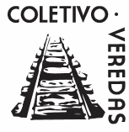
COLETIVO VEREDAS
FICHA DO AUTOR

Nome completo do responsável:
Nome do autor para a capa do livro:
Formação e titulação (mini currículo) para a orelha do livro:

Resumo para verso do livro:
Palavras-chave (para a ficha catalográfica):
- .
- .
- .
- .
- .
Quantidade de exemplares: ( ) 300 ( ) 400 ( ) 500 ( ) 1000 ( ) 0utro:
Informações para prestação de contas de vendas dos livros:
PIX: Chave:
Endereço de envio dos livros:
Logradouro:
Nº Bairro: Cidade: UF:
CEP:
E-mail:
Celular: ( ) Whatsapp ou Telegram? ( ) sim ( ) não

